Punto 1: IP publica desde Chrome - 186.81.0.132

Punto 2: Desde Opera con VPN activada la IP es 186.81.0.132 y la geolocalización es en Estados Unidos cerca Wichita.

Punto 3: Desde Tor mi IP es 185.220.102.250 geolocalización es Anonymus Proxy.

Pregunta 1: En caso de la primera, esa es la otorgada por el prestador del servicio donde me encuentro, la segunda, al utilizar una VPN, me otorga una IP de un servidor donde esta VPN tenga funcionamiento. En el caso de Tor, nos da una IP pero no nos permite geolocalizar de donde proviene.

Pregunta 2: No me permite ver el video porque esta bloqueado para la región. Cuando activo la VPN me permite verlo, ya que mi IP pertenece a una región donde esta desbloqueado el contenido.

Pregunta 3: Si me deja ver la IP pero no la geolocalización de esta.

Punto 4:

Velocidad sin VPN:

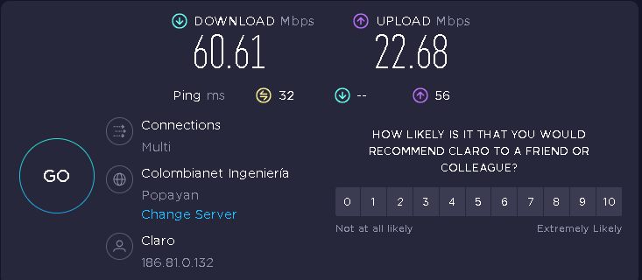

Con VPN:

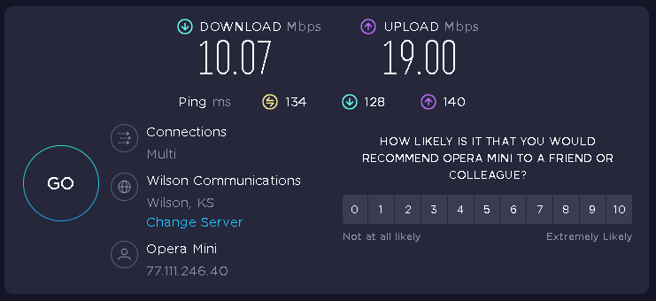

En Tor:

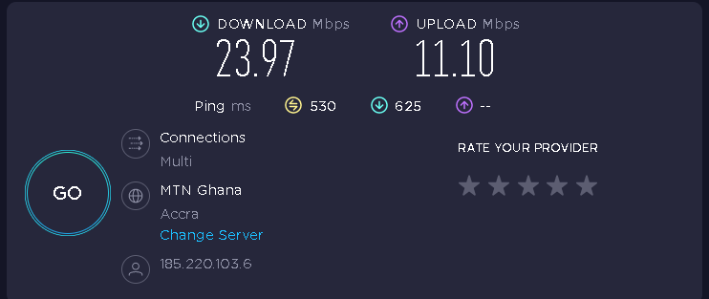

Pregunta 4:

Si son diferentes, ya que en la primera estamos usando el servicio de nuestro proveedor, en la segunda con VPN baja la velocidad de bajada y aumenta la de subida ya que estamos enviando más datos de los que descargamos, y en Tor, disminuye ya que la información tiene que viajar por diferentes nodos hasta llegar al destino.

Pregunta 5:

Es la velocidad de latencia, se expresa en milisegundos (ms) y entre mas bajo mejor.

Pregunta 6:

Varía según la velocidad de conexión, entre mas velocidad, la latencia es menor, el numero ping es menor y viceversa.